Fiche technique – Projets investissement 2023

Identité du promoteur
Raison sociale
Interlocuteur et Adresse
Téléphone
Mail
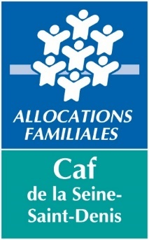

Identité du gestionnaire (si différente du promoteur)
Raison sociale
Interlocuteur et Adresse
Téléphone
Mail

établissement
Dénomination de la structure
Adresse
Type de structure | ALSH  Micro-crèche | EAJE  Accueil de jeunes |  | Équipements AVS  Achats matériels
Type de structure | Autres :
Type de projet | Construction  Relocalisation | Réhabilitation avec développement  Réhabilitation sans développement
 | Création  Nombre de places créées et/ou superficie de l’équipement : |  | Extension  Nombre de places existantes :  Nombre de places créées :

Planning d’exécution prévisionnel
Travaux | Date de début :  Et/ou date prévisionnelle d’ouverture : | Date de fin :

COûT prévisionnel
Cout prévisionnel HT et TTC : | Labellisation HQE : | Quartiers prioritaires de la politique de la ville :

